Návod k obsluze

Wax Future II
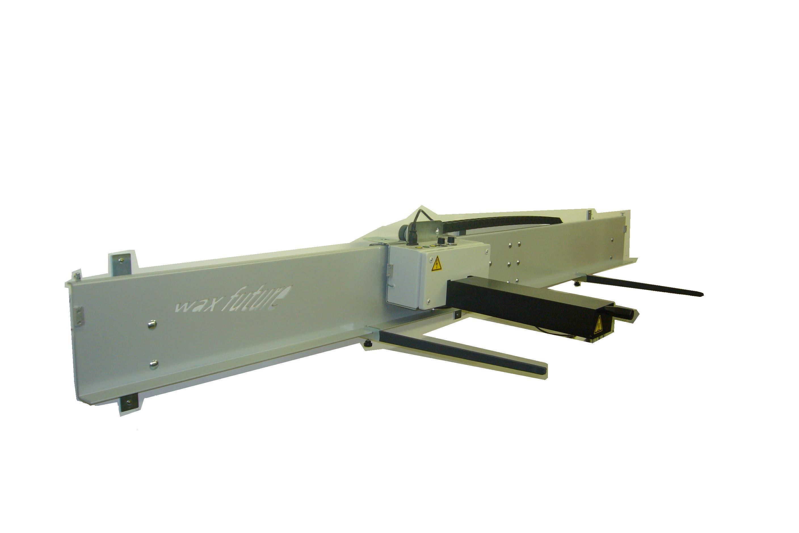

Vážený zákazníku,

blahopřejeme Vám ke koupi voskovacího stroje Bolt Wax Future II a prosíme Vás, abyste si návod k obsluze co nejdůkladněji přečetli a dodržovali ho. Obsahuje důležité pokyny pro bezpečný a skutečně odborný provoz voskovačky.

Návod k obsluze musí být u stroje Wax Future II neustále k dispozici. Každý, kdo s ním bude pracovat, si musí návod přečíst a rozumět mu. Aby bylo zajištěno, že obsluha stroje bude odvádět optimální a bezpečnou práci, chtěl bych Vás požádat, abyste personál na nejdůležitější bezpečnostní ustanovení upozornil.

Nedodržení nebo nedbání návodu k obsluze má za následek ztrátu záruky a z ní vyplývajících nároků!

Obsah:
1 Technická data: 3
2 Bezpečnost 4
2.1 Použití stroje 4
2.2 Základní bezpečnostní pokyny 4
2.3 Ochranná opatření 4
2.4 Bezpečnostní pokyny pro uživatele / firmy 5
2.5 Bezpečnostní pokyny pro personál obsluhy 5
2.6 Zvláštní bezpečnostně-technické pokyny 5
3 Montáž a instalace 6
3.1 Seznam součástí 6
3.2 Montáž 6
3.2.1 Základní kolejnice 6
3.2.2 Tři držáky na zeď smontujte pomocí zbývajících 6 šroubů. 6
3.2.3 Montážní otvory držáku 7
3.2.4 Montáž kolejnice 7
3.2.5 Vložit saně s pružným držákem kabelu 7
3.2.6 Saně s ovládacím modulem a topným tělesem 8
3.2.7 Vlečný kabel 8
3.2.8 Podložky na lyže 9
4 Uvedení do provozu 9
4.1 Zdroj napětí 9
4.2 Reflektor a topné těleso 9
4.3 Připojení k síti 9
4.4 Přepínač jednotlivých druhů operací (provozní režim je označen písmeny „BA“) 9
4.5 Rychlost 10
4.6 Funkční test 10
5 Obsluha 10
5.1 Obslužný panel 10
5.2 Obslužné prvky 10
5.3 Bezpečnost provozu 11
5.4 O obsluze obecně 11
5.5 Příklad provozních režimů 1- 4: 11
5.6 Kontrola chodu 12
6 Údržba 12
7 Odstraňování poruch: 12
8 Uvedení mimo provoz a skladování 13
9 Dodatky 13

Technická data:

Rozměry ovládacího modulu (včetně topení):

šířka: 300 mm
výška: 210 mm
hloubka: 700 mm
hmotnost: 8 kg

Rozměry kolejnice (bez držáku):

výška: 210 mm
odstup od stěny: 170 mm
délka: 2.500 mm
hmotnost: 15 kg

Rozměry provozuschopné voskovačky Wax Future II (vč. ovládacího modulu):

výška: 320 mm
odstup od stěny: 750 mm
délka: 2.500 mm
hmotnost: 31 kg

Maximální délka lyže, kterou je možno navoskovat: 2200mm

Rozměry zabaleného stroje:

výška: 260 mm
šířka: 360 mm
délka: 1500 mm
hmotnost: 34 kg

Jmenovitý příkon:

napětí: 230 V
frekvence: 50/60 Hz
proud: 7 A
interní jištění: 10 A, (pomalá pojistka 5x20 )

Třída ochrany:

IP 20 je použitelný pouze v suchých místnostech

Bezpečnost

Použití stroje
Voskovačka Wax Future II je koncipována pro voskování lyží.
Za použití k jinému účelu a případně vzniklé škody firma Wax Future GmbH neručí.
Riziko nese jedině uživatel.

Při použití vosků obsahující fluor smí být stroj používán pouze v oteřeném prostoru .

K řádnému používání patří také dodržování návodu k obsluze.
Voskovačka smí být uvedena do provozu teprve po ukončené montáži.
V jejím dosahu nesmí být žádný hořlavý materiál.

Základní bezpečnostní pokyny

Voskovačka Wax Future II je vyrobena v souladu se současným stavem techniky a podle uznávaných bezpečnostně-technických pravidel. Přesto existuje při jejím používání nebezpečí, že by mohlo dojít k úrazu obsluhy, někoho jiného nebo ke hmotným škodám.
Wax Fututre II smí být pro voskování používána jen v bezvadném technickém stavu, přičemž obsluha musí dodržovat bezpečnostní předpisy a návod k obsluze.
Zejména poruchy, které mohou ohrozit bezpečnost, je nutno neodkladně odstranit (nebo dát odstranit)!

Ochranná zařízení se nesmějí vyřazovat z provozu.

Práce na elektrickém vybavení stroje smí provádět pouze vyučený elektrikář respektující elektrotechnická pravidla. Je nutno dbát všech bezpečnostních pokynů a nápisů varujících před nebezpečím a udržovat je v čitelném stavu.

Jakékoliv konstrukční nebo bezpečnostně-technické zásahy do voskovačky Wax Future II jsou bez výslovného souhlasu firmy Wax Future GmbH nepřípustné. Každá změna v tomto smyslu vylučuje ručení za škody rezultující z takového jednání a vede k celkové ztrátě záruky a z ní vyplývajících nároků.

Ochranná opatření

Síťová zásuvka: Zásuvka a síťový vypínač jsou umístěny nahoře na ovládacím modulu.
Pozor! Je třeba dbát na to, aby tato zásuvka byla z bezpečnostních důvodů vždycky volně přístupná. Voskovačka Wax Future II nesmí být v žádném případě zapojena přímo do sítě. Musí být zajištěno, aby bylo možno zástrčku v kritické situaci okamžitě vytáhnout ze zásuvky.

Tlačítko „stop“: Když je topení zapnuté, tak se po stisknutí tlačítka „stop“ okamžitě vypne.

Bezpečnostní pokyny pro uživatele / firmy

Uživatel / firma, která stroj provozuje, musí zajistit

- takové podmínky, aby byly voskovačka Wax Future II při práci ve spolehlivém a provozuschopném stavu.

- aby přístup ke stroji měl pouze řádně zaškolený personál. Je nutno jasně stanovit zač odpovídá obsluha, údržbář a opravář.

Vedoucí

- se musí seznámit s celou kapitolou >Bezpečnost< a s tím, co z ní pro práci na stroji vyplývá.

- musí se postarat o to, aby si personál kapitolu >Bezpečnost< a pokyny pro práci se strojem přečetl, aby jim porozuměl a také je dodržoval.

- musí kromě toho upozorňovat také na všeobecně platné zákonné předpisy a jiná závazná ustanovení týkající se bezpečnosti práce a ochrany životního prostředí.

Bezpečnostní pokyny pro personál obsluhy

Personál obsluhy

- si musí před započetím práce přečíst návod k obsluze, zejména pak kapitolu >Bezpečnost< a musí jí porozumět. To platí zejména pro personál, který na voskovačce Wax Future II pracuje pouze občas.

- musí kromě návodu k obsluze dbát i všeobecných bezpečnostních předpisů.

- nesmí pracovat způsobem riskantním z hlediska bezpečnosti práce.

- nesmí s voskovačkou Wax Futere II neodborně zacházet.

Zvláštní bezpečnostně-technické pokyny

Před odstraňováním poruchy musí být zástrčka vytažená ze zásuvky.

Náhradní díly musí odpovídat technickým požadavkům stanoveným výrobcem. To je zaručeno pouze u originálních náhradních dílů.

Pokud jsou použity jiné než námi uváděné náhradní díly nebo příslušenství, mohou vzniknout nebezpečné situace, za než neručíme.

Montáž a instalace

Seznam součástí

Voskovačka Wax Future II se skládá z následujících součástí. Před montáží zkontrolujte, jestli je všechno k dipozici a nepoškozené.

1 kus základní kolejnice
1 kus nástavec kolejnice
1 kus deska umožňující spojit základní kolejnici s nástavcem
3 kusy držák kolejnice
10 kusů šroub M8 s maticí
1 kus plech pro pružný držák
1 kus pružný držák s připojovacím kabelem
2 kusy podložka, na kterou se kladou lyže
1 kus saně s ovládacím modulem a topením

Montáž

Základní kolejnice
se spojí pomocí dodané desky a čtyř šroubů s nástavcem.

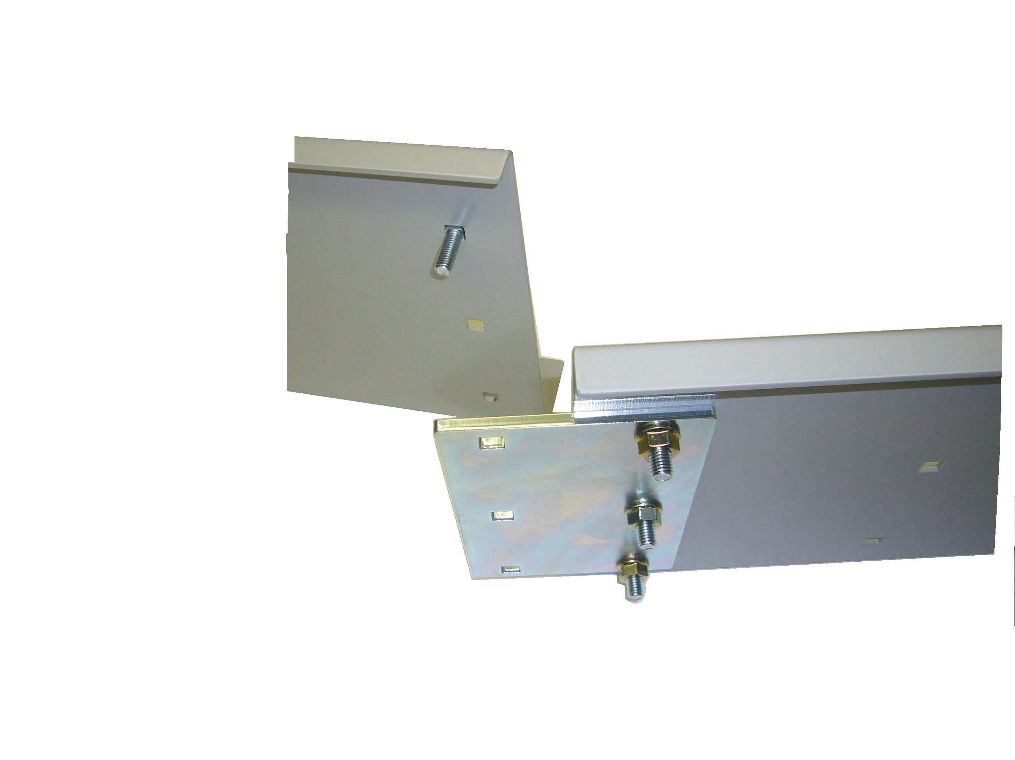

Tři držáky na zeď smontujte pomocí zbývajících 6 šroubů.

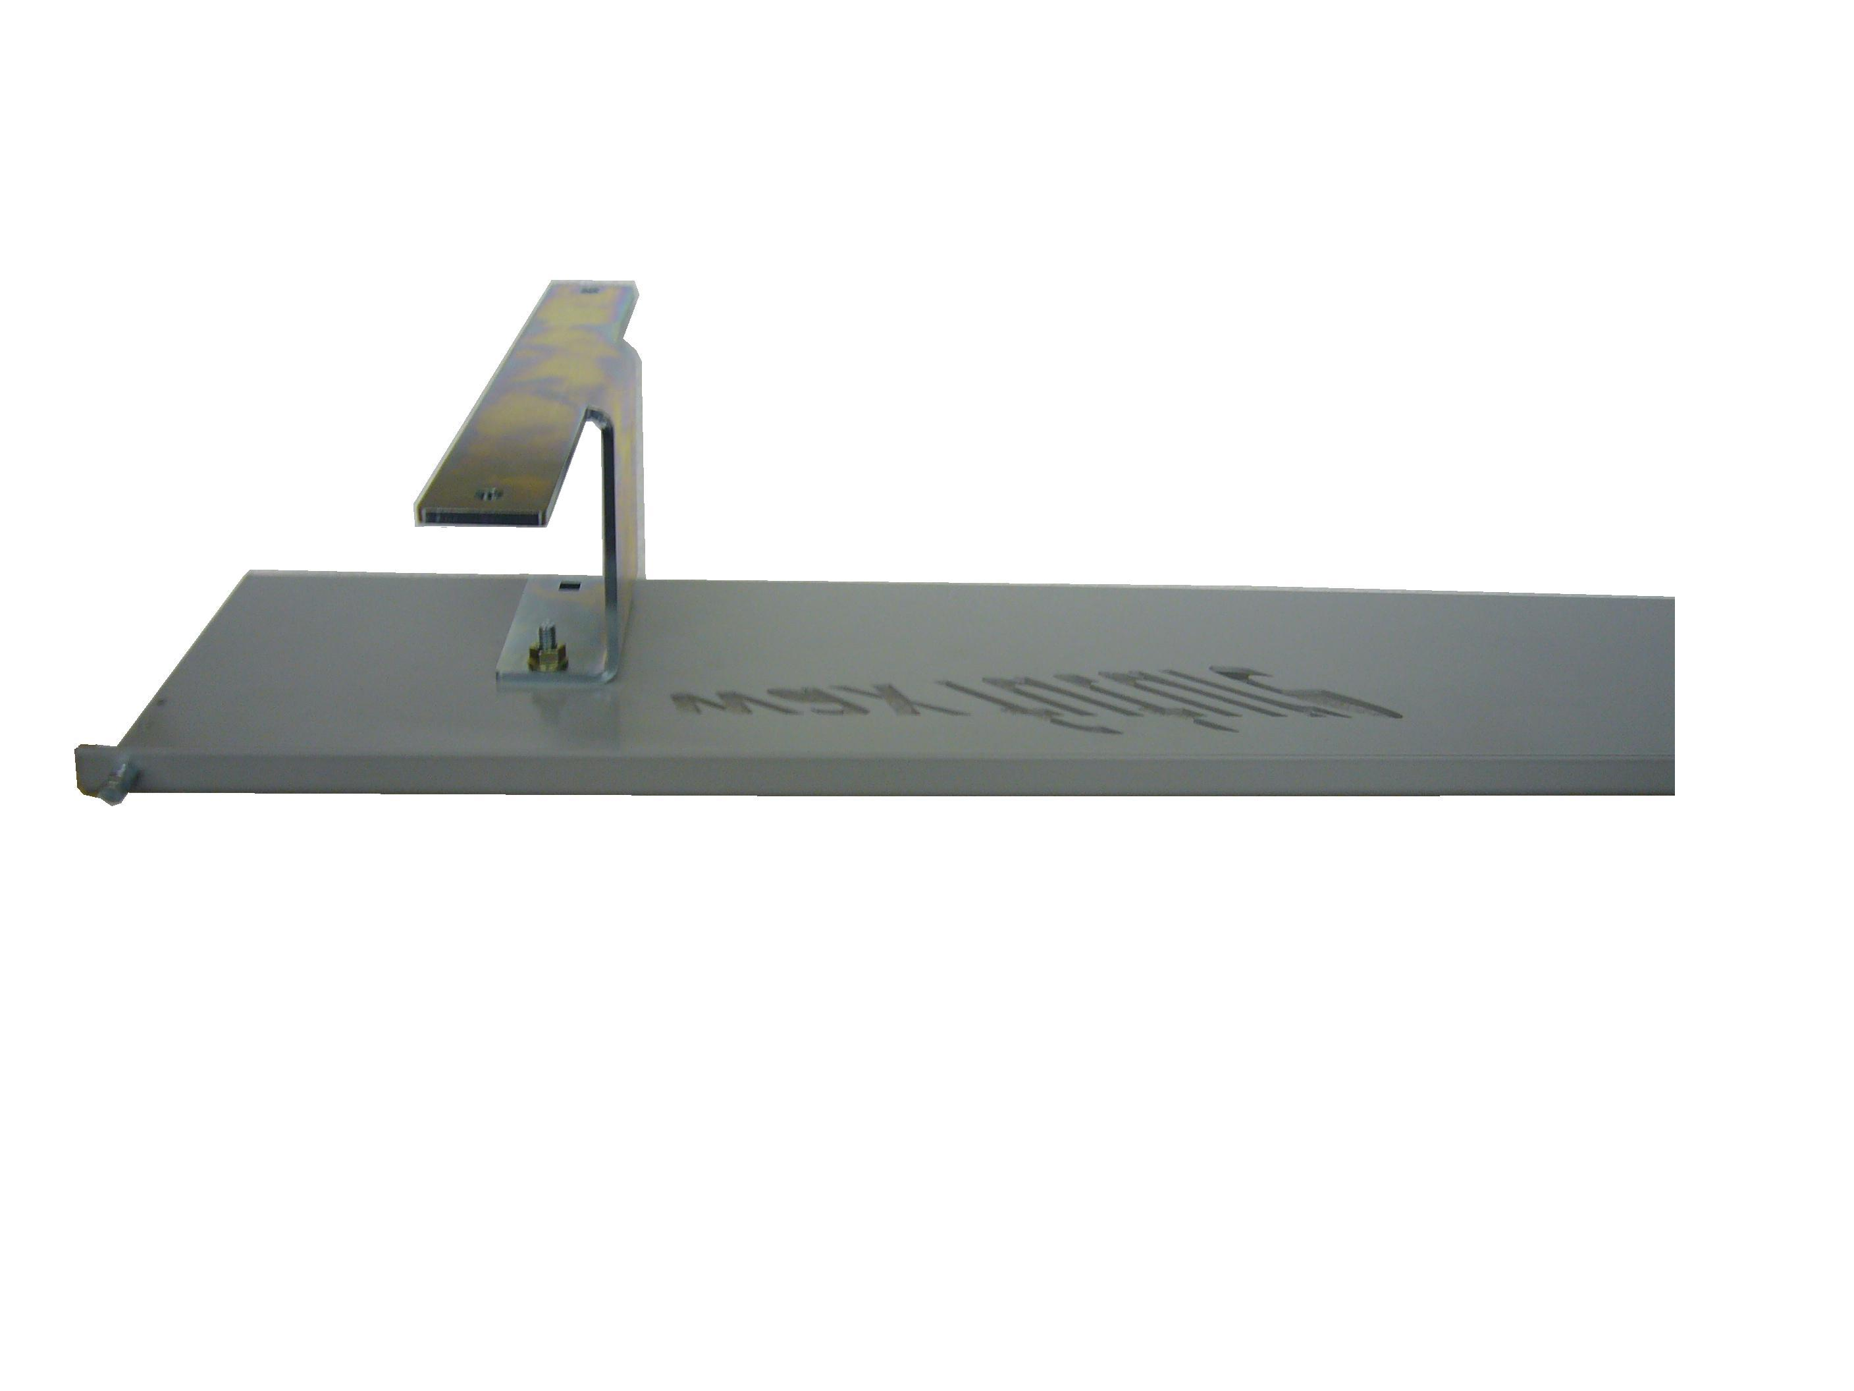

Montážní otvory držáku
Přiložte je ke zdi a celý držák na zeď připevněte. Přesvědčete se, jestli je zeď dostatečně pevná a stabilní, aby unesla předpokládané zatížení. K montáži použijte osmimilimetrové šrouby (nejsou součástí dodávky). Zeď by také měla být pokud možno rovná, aby se kolejnice neprohýbala. Aby se později na stroji dalo pohodlně pracovat a manipulovat s lyžemi, doporučujeme, abyste horní šrouby umístili ve výšce mezi 1300 a 1600 mm od podlahy. Za chyby při montáži, a z toho vyplývající škody, nepřebírá firma Wax Future GmbH žádnou odpovědnost. Dále je nutno dbát na to, aby byla kolejnice namontována vodorovně, protože jinak není zaručeno, že se suport bude pohybovat rovnoměrně nad celou skluznicí.

Odstup od podlahy

Montáž kolejnice
Nyní se kolejnice voskovačky pomocí vhodných šroubů připevní na stěnu. Doporučujeme, aby při této práci někdo vypomohl.

Vložit saně s pružným držákem kabelu

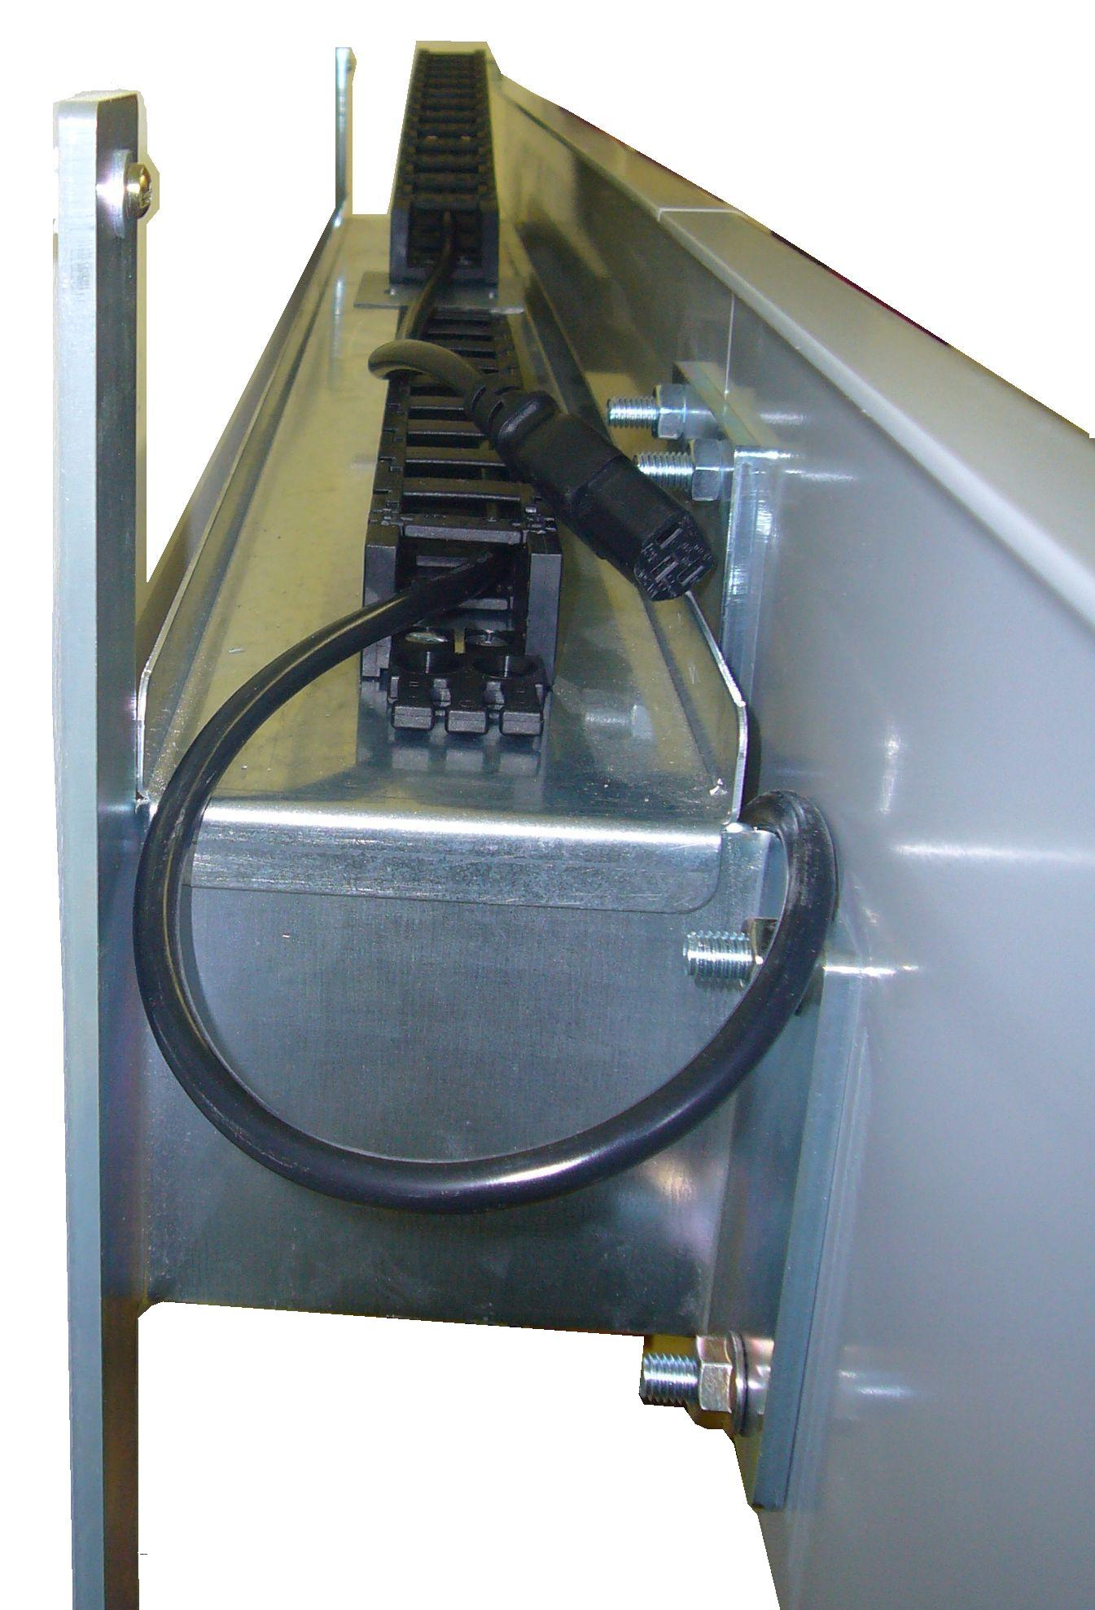

Saně s ovládacím modulem a topným tělesem

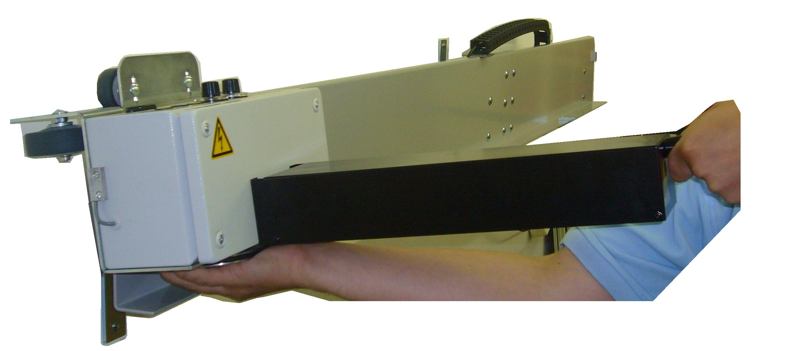
Odšroubujte z kolejnice čep sloužící jako doraz a nasuňte celé saně. Potom čep zase našroubujte zpátky. Dávejte pozor, abyste saně drželi pouze za rukojeť nebo za kryt.

V žádném případě se nesmíte dotýkat topného tělesa nebo reflektoru pod černým krytem, protože by se tím topné těleso (halogenová trubice) nebo reflektor mohly zašpinit, poškodit či polámat.

Pokud se nedopatřením topného tělesa nebo reflektoru někdo dotkne, je obojí nutno před uvedením do provozu vyčistit prostředkem na čištění skla nebo alkoholem. Nečistoty by se totiž jinak při ohřevu mohly vypálit do skla nebo reflektoru a negativně ovlivnit odvod tepla a životnost topného tělesa.

Vlečný kabel
upevněte šroubem s rýhovanou hlavou a připojte ho k ovládací jednotce.

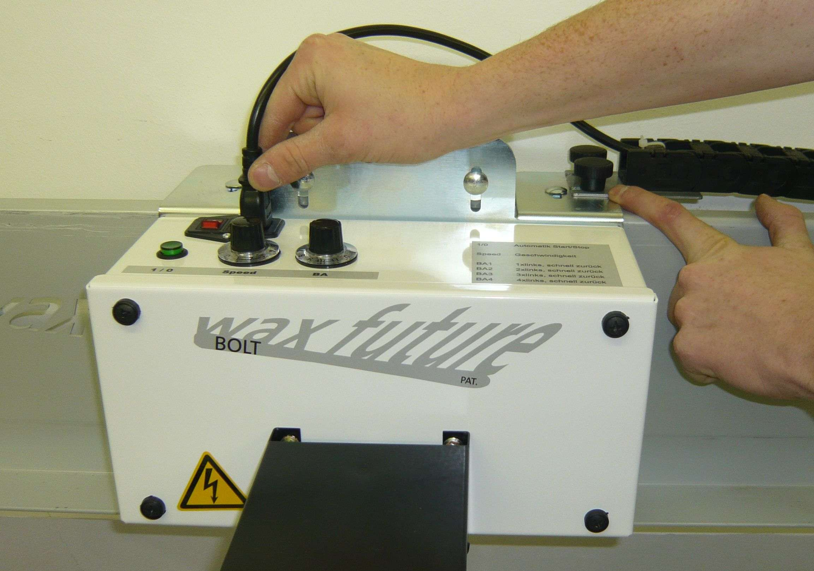

Podložky na lyže
nasaďte a ve vhodné poloze upevněte.

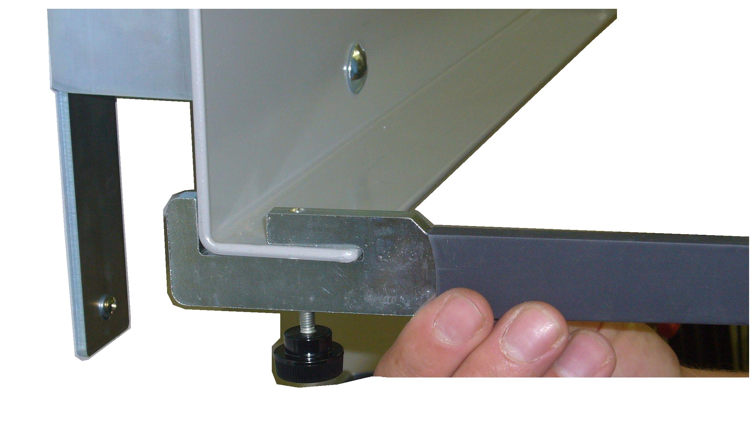

Uvedení do provozu

První funkční test je nutno provést bez lyží. Dejte pozor, aby v blízkosti nebyly žádné hořlavé předměty a aby dráha saní byla volná.

Zdroj napětí
Nejprve zkontrolujte zdroj napětí 230V 50/60Hz a jištění 10A až max.15A (pomalé pojistky).

Reflektor a topné těleso
Zkontrolujte, jestli jsou v pořádku a čisté, v případě nutnosti je vyčistěte prostředkem na čištění skla nebo alkoholem. Nečistoty by se totiž jinak při ohřevu mohly vypálit do skla nebo reflektoru a negativně ovlivnit odvod tepla a životnost topného tělesa.

Připojení k síti
Strčte zástrčku do zásuvky.
Pozor! Je třeba dbát na to, aby tato zásuvka byla z bezpečnostních důvodů vždycky volně přístupná. Voskovačka Wax Future II nesmí být v žádném případě zapojena přímo do sítě. Musí být zajištěno, aby bylo možno zástrčku v kritické situaci okamžitě ze zásuvky vytáhnout.

Přepínač jednotlivých druhů operací (provozní režim je označen písmeny „BA“)
nastavte na stupeň 1.

Rychlost
nastavte na nejnižší stupeň.

Funkční test
Zapojte voskovačku do sítě. Saně posuňte rukou do koncové polohy vpravo. Důležité je, aby oba čepy, sloužící jako doraz, byly našroubované a dotažené. Pak stiskněte tlačítko „start/stop“. Nyní by se celé saně měly pohybovat směrem k dorazu na levé straně a samy se vypnout. Dávejte pozor, aby se pružný držák kabelu od začátku do konce jízdy správně odvíjel, a aby nezůstal někde viset.

Když provedete shora uvedené kroky a všechno funguje, je uvedení do provozu ukončeno.

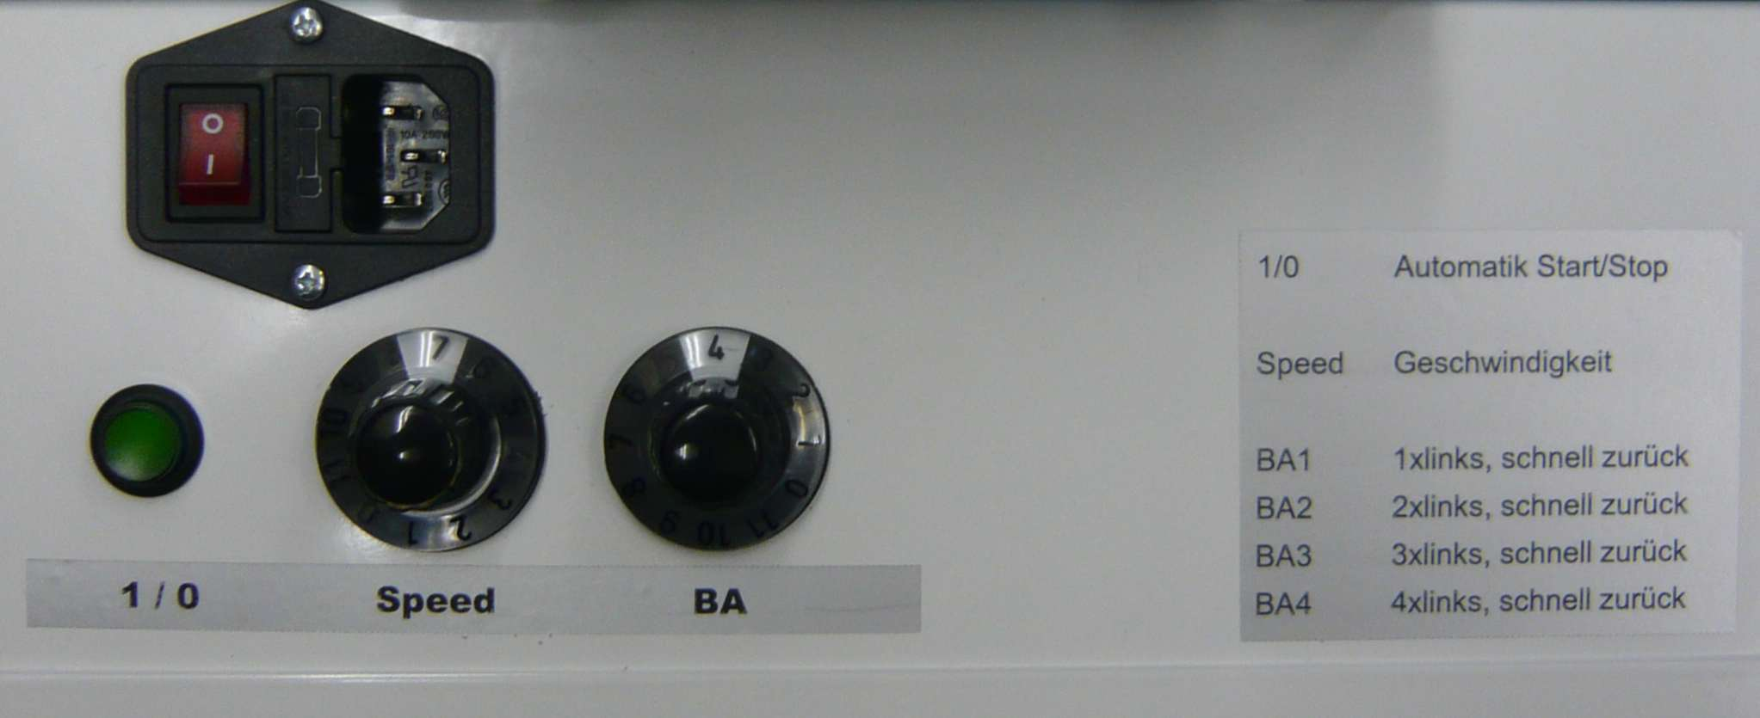
Obsluha
1
2
3
4

Obslužný panel

Obslužné prvky
- Síťový vypínač, včetně integrované pojistky (10A). Stroj se zapne stisknutím vypínače. Když je zapnutý, tak pro kontrolu svítí vypínač červeně. Z bezpečnostních důvodů síťový vypínač po použití Wax Future II vypínejte!

- Tlačítko start /stop
V jednotlivých provozních režimech slouží toto tlačítko k aktivaci automatické funkce. Jestliže automatický pohyb stisknutím tohoto tlačítka přerušíte, tak se při opětovném stisknutí spustí automatická funkce od začátku. Při práci svítí zelená kontrolka, která po skončení voskovacího cyklu automaticky zhasne.

3 Rychlost (Speed, Geschwindigkeit)
Pomocí tohoto otočného knoflíku (potenciometr) se nastavuje rychlost pohybu topného tělesa mezi 0,9m/min a 4,8m/min. V režimu BA1 se potenciometrem nastavuje rychlost pro jízdu doleva i doprava. V režimech BA2-BA4 se nastavuje pouze rychlost jízdy doleva, doprava se topné těleso vždycky pohybuje maximální rychlostí (a tu také nelze jinak nastavit).
4 BA – přepínač provozního režimu
Přepínač slouží volbě jednoho ze čtyř druhů operací, nastavit lze 4 režimy.
BA1 1 x doleva, rychle zpátky, nazpět bez topení
BA2 2 x doleva, rychle zpátky, nazpět s topením
BA3 3 x doleva, rychle zpátky, nazpět s topením
BA4 4 x doleva, rychle zpátky, nazpět s topením
Jednotlivé provozní režimy a jejich počet se mohou u jednotlivých typů voskovaček lišit.

Bezpečnost provozu
Aby se zabránilo přehřátí lyží a snowboardů, je nutno před každým novým použitím voskovačky, zejména po jejím delším odstavení, nutno prověřit jak funguje! Zkontrolujte bezvadný chod suportu. Ten se musí v koncové poloze automaticky zastavit a topení se musí vypnout.
Musíte rovněž zajistit, aby v bezprostřední blízkosti stroje nebyly žádné hořlavé předměty.
Před každým novým uváděním do provozu je také nutno zkontrolovat, zda jsou dotažené veškeré šrouby (zejména na držáku vlečného kabelu)!

Zejména pryž na hnacím kole (pod suportem) podléhá rychlému opotřebení! Je ji nutno zkontrolovat, jestli není natržená, poškozená nebo zamaštěná. Není-li v pořádku, je ji nutno okamžitě vyměnit! Při práci s poškozenou pryží nelze vyloučit přehřátí lyže! Také kolejnici je zapotřebí prohlédnout, jestli není zamaštěná, aby se zajistilo, že hnací kolo dobře přilne.
V tomto smyslu je ručení z naší strany za takto vzniklé škody vyloučené!

Voskovačka Wax Future II nesmí být nikdy v provozu bez dohledu kvalifikovaného nebo zaškoleného personálu a průběh voskování musí být neustále sledován!

O obsluze obecně
Wax Future II je poháněna motorem s převodem. Veškeré standardní funkce se nastavují a spouštějí pomocí tlačítek a potenciometru.

Suport se nachází uprostřed:
Pomocí černé rukojeti nad topným tělesem, lze suport tahem dopředu lehce naklonit a ručně přemístit do koncové polohy vpravo.
Pozor: během provozu se může kryt topného tělesa více či méně zahřát, proto tu hrozí nebezpečí popálení.
V žádném případě se nesmíte dotknout topného tělesa nebo reflektoru pod černým krytem. Tím by se totiž topné těleso (halogenová trubice) nebo reflektor mohly zašpinit, poškodit či polámat.. A existuje nebezpečí popálení. Pokud se nedopatřením topného tělesa nebo reflektoru někdo dotkne, musí se obojí před uvedením do provozu vyčistit prostředkem na čištění skla nebo alkoholem. Nečistoty by se totiž jinak při ohřevu mohly vypálit do skla nebo reflektoru a negativně ovlivnit odvod tepla a životnost topného tělesa.

Příklad provozních režimů 1- 4:
1. Suport ručně přemístěte k pravému dorazu.
2. Vložte lyži a
3. stiskněte tlačítko start.
4. Začne voskování nastavenou rychlostí, přičemž se zapne topení a suport jede doleva.
Na levém dorazu se zastaví a s vypnutým topením (to záleží na zvoleném provozním režimu) se rychle přesune do výchozí pozice vpravo. Jakmile tam dorazí, začne voskování podruhé (podle provozního režimu). Na přání je v nabídce také magnetický držák. Tím lze zkrátit dráhu suportu. Jednoduše se zavěsí na kolejnici a simuluje její konec.
5. Jednotlivé provozní režimy a jejich počet se mohou u jednotlivých typů voskovaček lišit.

Pozor: Jestliže se aktivní proces přeruší zeleným tlačítkem nebo přepnutím do jiného provozního režimu, nelze ve voskování pokračovat. Celý proces je nutno znovu nastartovat a začíná zase od začátku.

Kontrola chodu
Vaše voskovačka je vybavena kontrolou chodu, která během voskování sleduje, jestli automatika správně funguje (když běží topení, suport se nesmí zastavit)! Systém hlídá, jestli se pravé horní hnací kolo otáčí, když hřeje halogenové topné těleso. Pokud tomu tak není, topení se za malý okamžik vypne! Příčinou může být vadná pryž na pohonu, nesprávně zavěšený suport, přiskřípnutý vlečný kabel, mechanická překážka nebo vadné jazýčkové relé kontrolního systému!

Údržba
Wax Future II vyžaduje pravidelnou údržbu!
Před každým použitím stroje je nutno věnovat pozornost jednotlivým bodům návodu k obsluze, zejména bodu „Bezpečnost provozu“!
Dojde-li ke znečištění topného tělesa nebo reflektoru, musí se vyčistit prostředkem na čištění skla nebo alkoholem. Nečistoty by se totiž při ohřevu mohly vypálit do skla nebo reflektoru a negativně ovlivnit odvod tepla a životnost topného tělesa. Topení je svítidlo
( infračervený zářič) a na tuto součástku se nevztahuje záruka!

Výrobce doporučuje servis po každých 5000 topných cyklech. Aktuální počet cyklů lze zjistit na displeji uvnitř ovládacího modulu!
Kvůli profesionální údržbě se prosím obraťte na svého dodavatele nebo na servisní středisko!
Topení je koncipováno pro provoz v horizontální poloze a smí být použito výhradně na originální kolejnici. Použití v jiné než horizontální poloze vede k okamžitému zničení topného tělesa.

Odstraňování poruch:
Porucha | Příčina / Odstranění
síťový vypínač nesvítí | nejde proud,  vadná interní pojistka, viz bod Obslužné prvky
topení nefunguje | zástrčka není v zásuvce,  síťový vypínač je vypnutý,  vadný tištěný spoj  vadné topné těleso
motor se na koncovém dorazu nevypne | vadné čidlo nebo magnet
motor a topné těleso se samy od sebe vypnou mezi koncovými dorazy | zareagovala kontrola chodu,  viz bod Kontrola chodu
topení nevypíná | vadný tištěný spoj

Uvedení mimo provoz a skladování

Vypněte síťový vypínač
Vytáhněte zástrčku
Zástrčku odpojte od ovládacího modulu
Odpojte od ovládacího modulu pružný držák kabelu
Odšroubujte čepy a vysuňte ovládací modul

Skladování:

Voskovačku Wax Future II musíte uložit na suchém a čistém místě.
Aby nedošlo k poškození nebo poškození topného tělesa nebo reflektoru, tak je zakryjte.

Dodatky

Schéma zapojení
Prohlášení o shodě

